
МИНИСТЕРСТВО НАУКИ И ВЫСШЕГО ОБРАЗОВАНИЯ РОССИЙСКОЙ ФЕДЕРАЦИИ
Федеральное государственное бюджетное образовательное учреждение
высшего образования
"МИРЭА - Российский технологический университет"
РТУ МИРЭА

Институт искусственного интеллекта (ИИИ)
Кафедра Промышленной информатики (ПИ)

ОТЧЕТ
ПО ПРАКТИЧЕСКОЙ РАБОТЕ № 7
«Определение основания позиционной системы счисления по арифметическому равенству»
по дисциплине
«Информатика»

Выполнил студент группы КТСО-11-26 |  | Горбунов С.П.
Принял Ассистент кафедры П.И |  | Канарейкин Г.Л.

Практическую работу выполнил «30» 9 2026 г.

«Зачтено» «__»_______2026 г.

Москва 2026
Тема: «ОПРЕДЕЛЕНИЕ ОСНОВАНИЯ ПОЗИЦИОННОЙ СИСТЕМЫ СЧИСЛЕНИЯ ПО АРИФМЕТИЧЕСКОМУ РАВЕНСТВУ»
Цель работы:
• представление чисел, записанных в позиционных системах счисления;
• перевод числа из системы счисления с произвольным основанием в десятичную;
• составления алгоритмов перебора и проверки допустимых значений;
• обработки строковых выражений и данных в формате CSV;
• анализ количества решений уравнения на конечном множестве целых значений.

Задание №1
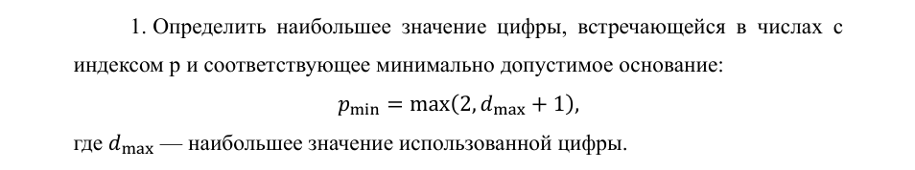
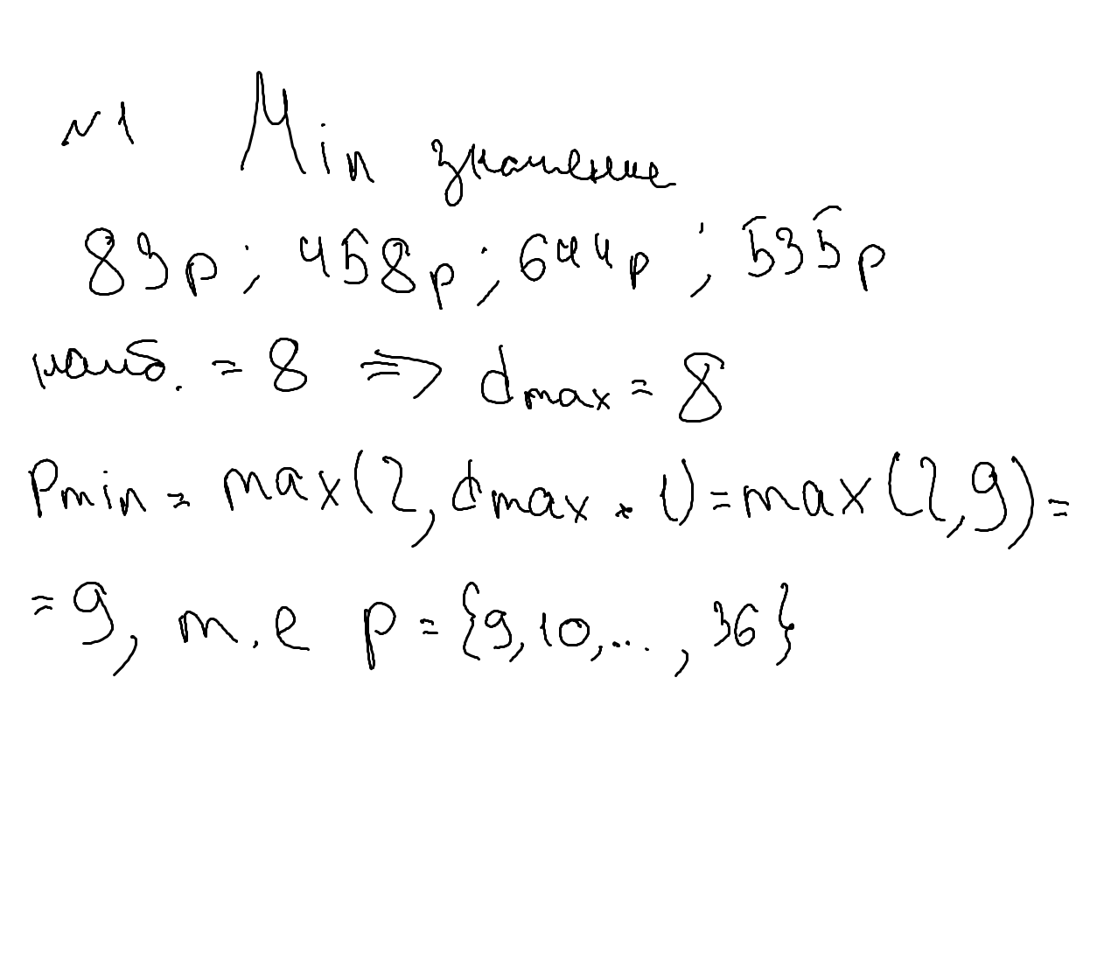

Задание №2
Представить каждое число с индексом в виде многочлена от 𝑝.
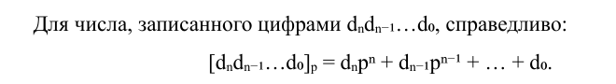
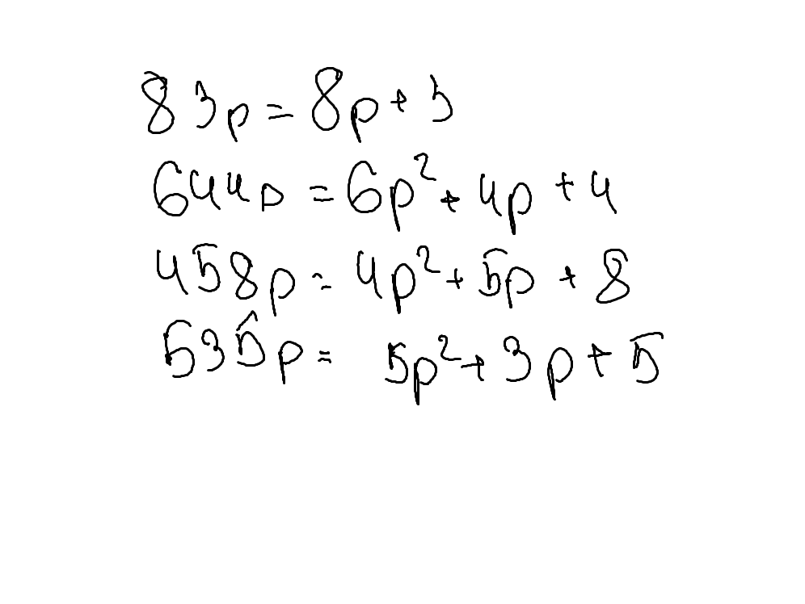
Задание № 3.
Подставить полученные выражения в исходное равенство.
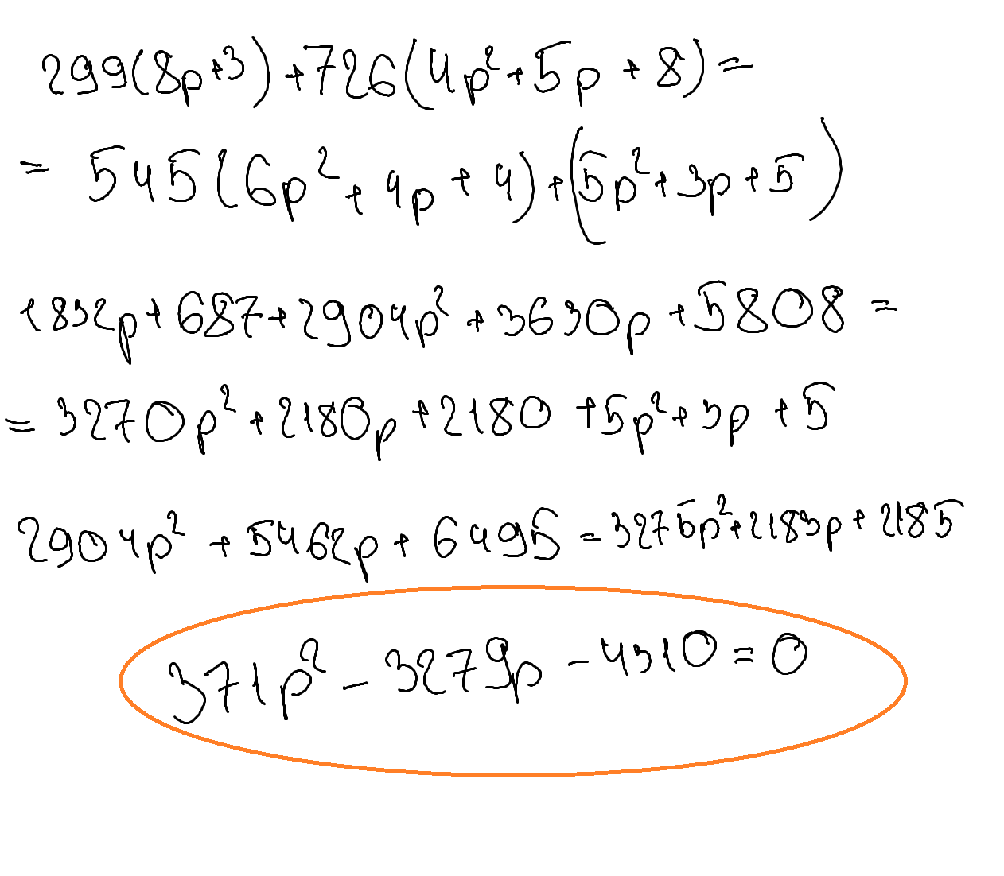

Задание №4.
Решить полученное уравнение или проверить все допустимые целые основания.
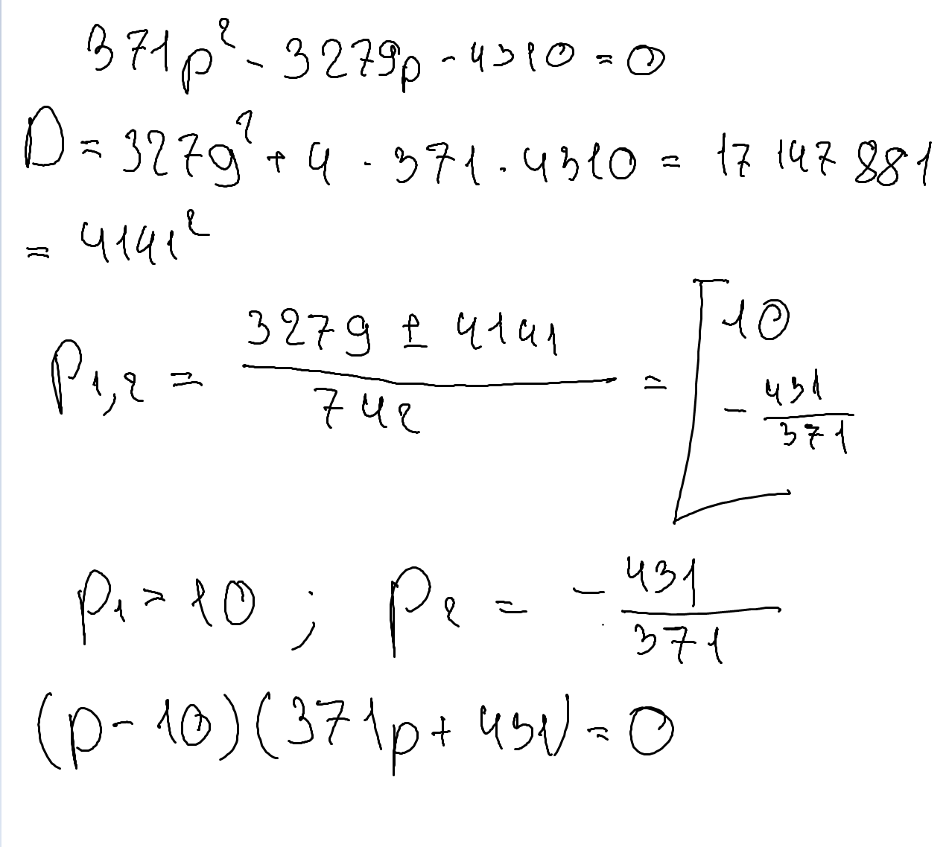

Задание №5
Исключить:
• отрицательные значения;
• дробные значения;
• значения вне диапазона от 2 до 36;
• основания, при которых хотя бы одна цифра недопустима.

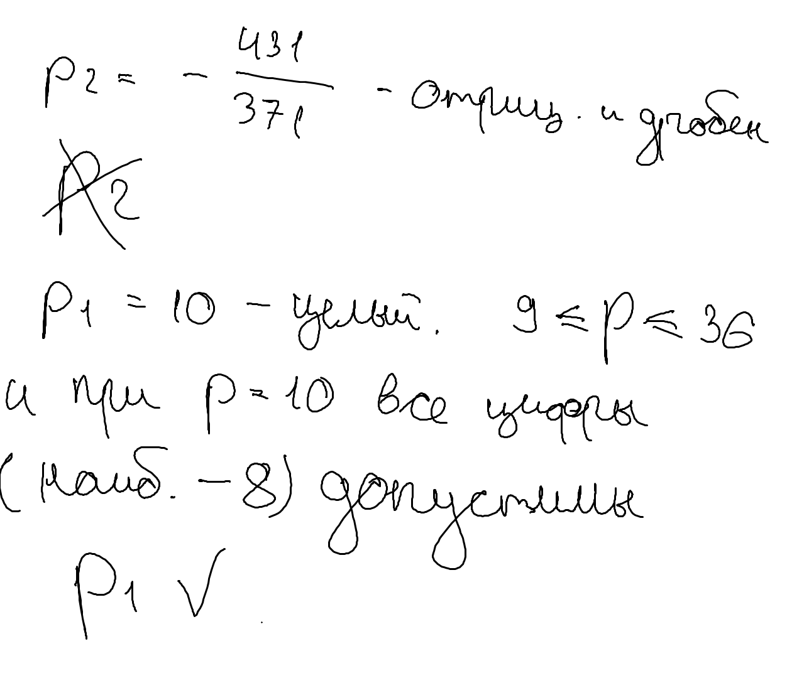
Задание №6.

Проверить найденное основание непосредственной подстановкой.
Проверка подстановкой при p = 10. Переводим числа в десятичную систему:

Число | Разложение по степеням p = 10 | Значение
83₁₀ | 8 · 10 + 3 | 83
458₁₀ | 4 · 10² + 5 · 10 + 8 | 458
644₁₀ | 6 · 10² + 4 · 10 + 4 | 644
535₁₀ | 5 · 10² + 3 · 10 + 5 | 535

